Problema 3:

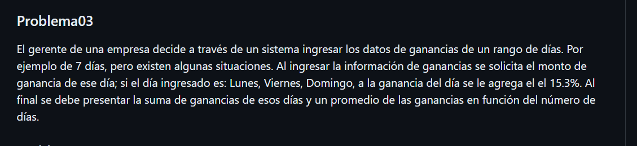

**Análisis:**